Оганесян Ани Погосовна

дата защиты 26. 10. 2021г.

Тема диссертации: «Оценка эффективности современной иммунотерапии солидных опухолей», по специальности: 3.1.6 – онкология, лучевая терапия; 3.2.7 – аллергология и иммунология

При проведении тайного голосования диссертационный совет в количестве 22 человек – 19 по специальности 3.1.6 – онкология, лучевая терапия, 3 по специальности 3.2.7 – аллергология и иммунология, участвовавших в заседании из31 человека, входящих в состав совета, проголосовали: за – 22, против - нет, недействительных бюллетеней – нет

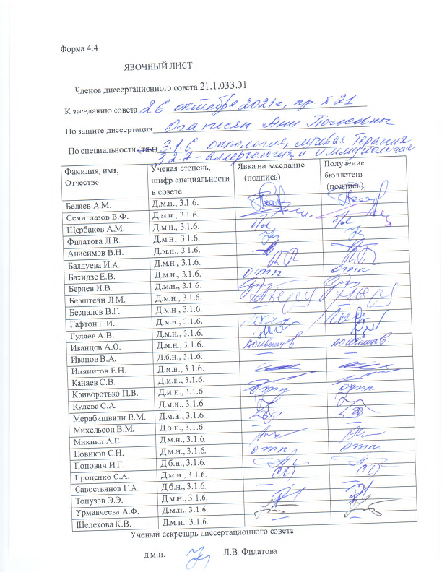

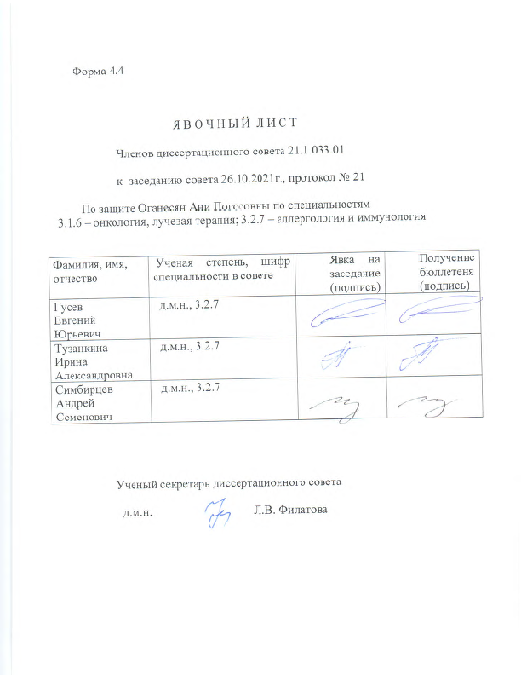

ЗАКЛЮЧЕНИЕ ДИССЕРТАЦИОННОГО СОВЕТА 21.1.033.01, СОЗДАННОГО НА БАЗЕ ФЕДЕРАЛЬНОГО ГОСУДАРСТВЕННОГО БЮДЖЕТНОГО УЧРЕЖДЕНИЯ «НАЦИОНАЛЬНЫЙ МЕДИЦИНСКИЙ ИССЛЕДОВАТЕЛЬСКИЙ ЦЕНТР ОНКОЛОГИИ ИМЕНИ Н.Н. ПЕТРОВА» МИНИСТЕРСТВА ЗДРАВООХРАНЕНИЯ РОССИЙСКОЙ ФЕДЕРАЦИИ, ПО ДИССЕРТАЦИИ НА СОИСКАНИЕ УЧЕНОЙ СТЕПЕНИ КАНДИДАТА МЕДИЦИНСКИХ НАУК ОГАНЕСЯН АНИ ПОГОСОВНА

аттестационное дело №____________
решение диссертационного совета от 26.10.2021 №21

О присуждении Оганесян Ани Погосовне, гражданину Российской Федерации, ученой степени кандидата медицинских наук.
Диссертация «Оценка эффективности современной иммунотерапии солидных опухолей» по специальностям: 3.1.6. Онкология, лучевая терапия, 3.2.7. Аллергология и иммунология принята к защите 23.08.2021, протокол №16 диссертационным советом 21.1.033.01, созданным на базе федерального государственного бюджетного учреждения «Национальный медицинский исследовательский центр онкологии имени Н.Н. Петрова» Министерства здравоохранения Российской Федерации (197758, Санкт-Петербург, пос. Песочный, ул. Ленинградская, д. 68. Приказ №105/нк от 11.04.2012).
Соискатель Оганесян Ани Погосовна, дата рождения 10.11.1992, в 2016 году окончила федеральное государственное автономное образовательное учреждение высшего образования "Российский национальный исследовательский медицинский университет имени Н.И. Пирогова" Министерства здравоохранения Российской Федерации по специальности «Лечебное дело». В 2018 году окончила ординатуру по специальности «Онкология» в ФГБУ «НМИЦ онкологии им. Н.Н. Петрова» Минздрава России. В 2021 году окончила очную аспирантуру в ФГБУ «НМИЦ онкологии им. Н.Н. Петрова» Минздрава России по специальности «Онкология».
С 2019 года по настоящее время работает врачом-онкологом в ФГБУ «НМИЦ онкологии им Н.Н. Петрова» Минздрава России в клинико-диагностическом центре амбулаторном отделении №2. Справка №545 о сдаче кандидатских экзаменов выдана 25.01.2021 в ФГБУ «НМИЦ онкологии им. Н.Н. Петрова» Минздрава России, справка № 4909 о сдаче кандидатских экзаменов выдана 01.02.2021 в ФГБОУ ВО СЗГМУ им. И.И. Мечникова Минздрава России.
Диссертация выполнена в ФГБУ «НМИЦ онкологии им. Н.Н. Петрова» Минздрава России в научном отделе инновационных методов терапевтической онкологии и реабилитации и научном отделе онкоиммунологии (на базе отделения химиотерапии и инновационных технологий).
Научные руководители:
- доктор медицинских наук Проценко Светлана Анатольевна, заведующий отделением химиотерапии и инновационных технологий ФГБУ «НМИЦ онкологии им. Н.Н. Петрова» Минздрава России;
- доктор медицинских наук, доцент Балдуева Ирина Александровна, заведующий научным отделом онкоиммунологии ФГБУ «НМИЦ онкологии им. Н.Н. Петрова» Минздрава России.
Официальные оппоненты:
- Орлова Рашида Вахидовна, доктор медицинских наук, профессор, федеральное государственное бюджетное образовательное учреждение высшего образования «Санкт-Петербургский государственный университет», заведующий кафедрой онкологии медицинского факультета;
- Михайлова Ирина Николаевна, доктор медицинский наук, федеральное государственное бюджетное учреждение «Национальный медицинский исследовательский центр онкологии имени Н.Н. Блохина» Министерства здравоохранения Российской Федерации, ведущий научный сотрудник отделения онкодерматологии НИИ клинической онкологии им. Н.Н. Трапезникова.
Официальные оппоненты дали положительные отзывы на диссертацию.
Ведущая организация федеральное государственное бюджетное образовательное учреждение высшего образования «Первый Санкт-Петербургский государственный медицинский университет имени академика И.П. Павлова» Министерства здравоохранения Российской Федерации, в положительном отзыве, подписанном доктором медицинских наук, профессором кафедры онкологии Тришкиным Владиславом Андреевичем и академиком РАН, доктором медицинских наук, профессором, заведующим кафедры иммунологии Тотоляном Арегом Артемьевичем, указала, что диссертация Оганесян Ани Погосовны является научно-квалификационной работой, в которой содержится решение задач, имеющих существенное значение в плане улучшения оценки эффективности иммунотерапии модуляторами иммунного синапса у больных диссеминированной меланомой кожи, метастатическим НМРЛ и почечно-клеточным раком. По своей актуальности, научной новизне, объему выполненных исследований и практической значимости полученных результатов диссертация соответствует требованиям п. 9 «Положения о присуждении ученых степеней», предъявляемым к диссертациям на соискание ученой степени кандидата наук, а ее автор заслуживает присуждения ученой степени кандидата медицинских наук по специальностям: 3.1.6. Онкология, лучевая терапия, 3.2.7. Аллергология и иммунология.
Соискатель имеет 17 опубликованных работ, в том числе по теме диссертации опубликовано 10 работ, из них 5 опубликовано в рецензируемых научных изданиях.
Материалов или отдельных результатов, используемых в диссертации без ссылок на авторов и (или) источников заимствования, нет. Недостоверные сведения об опубликованных соискателем ученой степени работах, в которых изложены основные научные результаты диссертации, отсутствуют.
Основные работы:
- С.А. Проценко, А.И. Семенова, А.В. Новик, А.П. Оганесян, Е.М. Анохина. Современная иммунотерапия рака почки // Фарматека. – 2019. – №7. – С. 73-78. Авторский вклад 90%. В публикации представлены данные об эффективности иммунотерапии ингибиторами контрольных точек иммунного ответа у пациентов с метастатическим светлоклеточным раком почки, проанализирован спектр токсичности анти-PD-1 терапии. Приведены клинические примеры из собственной практики.
- А.П. Оганесян, С.А. Проценко, И.А. Балдуева, Е.М. Анохина, А.В. Новик, А.И. Семенова. Оценка эффективности современной иммунотерапии // Вопросы онкологии. – 2020. – Т.66 – № 3. – С. 211-217. Авторский вклад 90%. В данной публикации представлены основные критерии оценки эффективности современной иммунотерапии. Проанализирован многогранный подход к выполнению правильной интерпретации радиологических данных. Описаны основные атипичные паттерны ответа на проводимую иммунотерапию ингибиторами контрольных точек иммунного ответа.
- А.П. Оганесян, С.А. Проценко, И.А. Балдуева, А.В. Новик, Д.Х. Латипова, А.И. Семенова, Г.М. Телетаева. Сравнение систем оценки эффективности современной иммунотерапии // Фарматека. – 2020. – Vol.27 – №7. – С. 58-61. Авторский вклад 80%. В статье представлены данные о 67 пациентах с диссеминированной меланомой кожи, метастатическим НМРЛ и почечно-клеточным раком, получавших анти-CTLA-4/анти-PD-1 иммунотерапию. Проведено сравнение эффективности иммуноонкологических препаратов по разных критериям оценки, выявлена определенная частота расхождения паттернов ответа.
На автореферат поступило 2 отзыва от:
- доктора медицинских наук, профессора Калининой Наталии Михайловны главного научного сотрудника отдела лабораторной диагностики федерального государственного бюджетного учреждения «Всероссийский центр экстренной и радиационной медицины имени А.М. Никифорова» МЧС России;
- доктора медицинских наук, доцента Титова Константина Сергеевича заведующего онкохирургическим отделением опухолей кожи и мягких тканей государственного бюджетного учреждения здравоохранения города Москвы «Московский клинический научно-практический центр имени А.С. Логинова Департамента здравоохранения Москвы».
Все отзывы положительные, не содержат замечаний.
Выбор официальных оппонентов обосновывается тем, что они являются ведущими специалистами по теме представленной диссертации и дали свое согласие, а ведущей организации – тем, что она является ведущей научной организацией в области онкологии и иммунологии.
Диссертационный совет отмечает, что на основании выполненных соискателем исследований:
- разработан интегральный поход к оценке эффективности иммунотерапии ингибиторами контрольных точек иммунного ответа, используя одновременно несколько критериев (RECIST 1.1, IrRC, IRECIST);
- доказана прямая корреляция между степенью тяжести иммуноопосредованных нежелательных явлений и эффективностью иммунотерапии;
- произведен поиск предикторов токсичности 3-4 степени тяжести у пациентов с диссеминированной меланомой кожи, получавших иммунотерапию ингибиторами контрольных точек иммунитета.
Теоретическая значимость исследования обоснована тем, что:
- продемонстрирована практическая целесообразность одновременного применения различных критериев оценки эффективности проводимой анти-CTLA-4/анти-PD-1 терапии у больных диссеминированной меланомой кожи, метастатическим НМРЛ и почечно-клеточным раком;
- доказана прямая корреляция между степенью тяжести иммуноопосредованных нежелательных явлений и эффективностью иммунотерапии;
- изучены различные показатели иммунокомпетентных клеток периферической крови в качестве предиктивных факторов развития токсичности и ответа на проводимую иммунотерапию модуляторами иммунного синапса;
- выявлена определенная тенденция к динамическому изменению иммунологических показателей у пациентов с диссеминированной меланомой кожи, получавших анти-CTLA-4/анти-PD-1 иммунотерапию.
Значение полученных соискателем результатов исследования для практики подтверждается тем, что:
- доказана практическая целесообразность применения одновременно нескольких систем оценки эффективности иммунотерапии ингибиторами контрольных точек иммунного ответа с целью исключения несвоевременной отмены эффективного лекарственного лечения;
- продемонстрирована необходимость раннего выявления и коррекции иммуноопосредованной токсичности с целью предупреждения жизнеугрожающих состояний и как следствие более полной и долгосрочной реализации эффективности иммунотерапии;
- доказана целесообразность применения персонализированного подхода к лечению каждого конкретного пациента с использованием детального анализа лабораторных показателей, радиологических данных, с целью выявления определенной когорты больных, для которых применение современных методов иммунотерапии будет являться максимально эффективным и безопасным.
Результаты исследования внедрены (акт внедрения от 19.07.2021) в практическую работу отделения химиотерапии и инновационных технологий ФГБУ «НМИЦ онкологии им. Н.Н. Петрова» Минздрава России. Результаты исследования могут быть использованы в практической деятельности специализированных онкологических лечебных учреждениях, а также в учебном процессе медицинских ВУЗов и научной деятельности исследовательских учреждений.
Оценка достоверности результатов исследования базируется на анализе достаточного клинического материала и адекватном наборе оцениваемых показателей. В исследование были включены 137 больных диссеминированной меланомой кожи, метастатическим НМРЛ и почечно-клеточным раком, получавших лечение модуляторами иммунного синапса. Оценка эффективности анти-CTLA-4/анти-PD-1 терапии проводилась у всех пациентов по трем системам: RECIST 1.1, IrRC, IRECIST. Анализ иммуноопосредованных нежелательных явлений иммунотерапии ингибиторами контрольных точек иммунного ответа проводился по шкале токсичности CTCAE v.5.
Проведен анализ основных субпопуляций иммунокомпетентных клеток периферической крови у 73 пациентов с диссеминированной меланомой кожи, получавших анти-CTLA-4/анти-PD-1 иммунотерапию. Оценка определенных иммунологических показателей была произведена до начала терапии и в момент выполнения контрольного радиологического обследования, с целью определения корреляции между паттернами ответа по данным рентгенологических методов и конкретными иммунологическими показателями. Обработка полученных результатов выполнена с помощью современной статистической программы с использованием методов, соответствующих целям и задачам исследования, не вызывает сомнений степень достоверности результатов проведенных исследований, выводов и рекомендаций.
Личный вклад соискателя заключается в непосредственном участии на всех этапах проведения научно-исследовательской работы, а именно: определение лечебной тактики, проведение иммунотерапии ингибиторами контрольных точек иммунного ответа у больных диссеминированной меланомой кожи, метастатическим НМРЛ и почечно-клеточным раком, анализ и коррекция иммуноопосредованной токсичности, оценка эффективности проводимой лекарственной терапии, а также динамическое наблюдение пациентов в дальнейшем. Соискателем самостоятельно выполнен сбор данных, статистическая обработка и анализ полученных результатов, на основании чего сформулированы выводы и практические рекомендации по материалам исследования. Участие соискателя в сборе первичного материла и его обработке – 100%, обобщении, анализе и внедрении в практику результатов работы – 95%. Все научные результаты, представленные в работе, соискателем получены лично.
На заседании 26.10.2021 диссертационный совет за решение важной научной задачи, касающейся оптимизации оценки эффективности анти-CTLA-4/анти-PD-1 иммунотерапии с целью улучшения результатов лечения больных диссеминированной меланомой кожи, метастатическим НМРЛ и почечно-клеточным раком, принял решение присудить Оганесян Ани Погосовне ученую степень кандидата медицинских наук по специальностям: 3.1.6. Онкология, лучевая терапия, 3.2.7. Аллергология и иммунология.
При проведении тайного голосования диссертационный совет в количестве – 22 человек, из них докторов наук по специальности 3.1.6. Онкология, лучевая терапия – 19, по специальности 3.2.7. Аллергология и иммунология – 3, участвовавших в заседании, из 31 человека, входящих в состав совета, дополнительно введены на разовую защиту 3 человека по специальности 3.2.7. Аллергология и иммунология, проголосовали: за – 22, против – нет, недействительных бюллетеней – нет.

Председатель диссертационного совета,
доктор медицинских наук, профессор Беляев Алексей Михайлович

Ученый секретарь диссертационного совета,
доктор медицинских наук Филатова Лариса Валентиновна
26.10.2021

